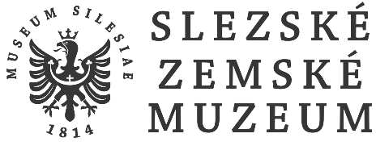

Dnešní noc měla v muzeu patřit panu Andersenovi, bohužel, ale musíme nocovat doma. A abyste o nic nepřišli, přiblížíme vám tohoto významného spisovatele a jeho krásná pohádková díla.

- Znáte celé jméno spisovatele Andersena? Doplňte písmena do políček níže:
H _ _ _ CH _ _ _ _ _ _ _ ANDERSEN

- Víte, ze které země Andersen pochází? Vyluštěte naši přesmyčku a dozvíte se to:

ÁKDSON ………………………………….

A jak se jmenuje jeho rodné město?

SDEOEN …………………………………
- Zaznačte barevně do mapy, kde se nachází stát, ze kterého H. CH. Andersen pocházel:

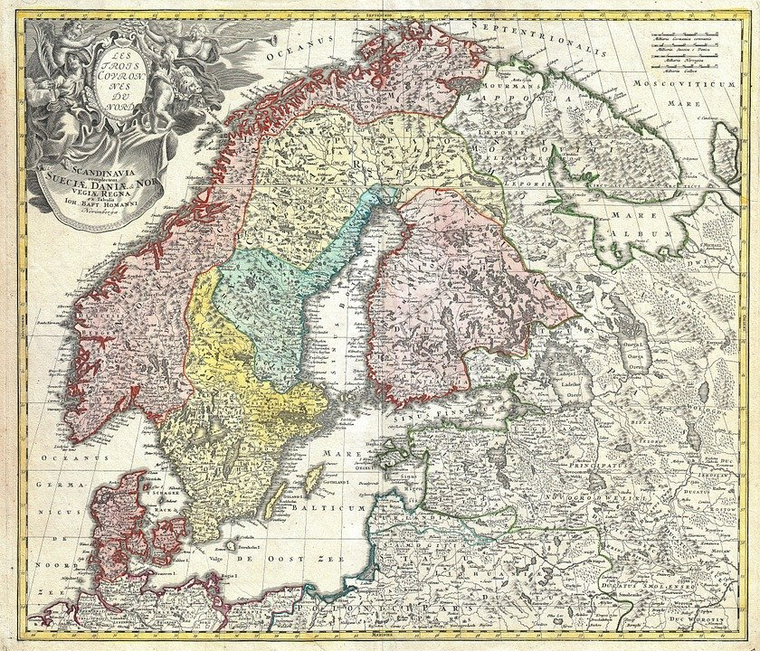

- Spočítejte si, kolika let se Andersen dožil:
1875 – 1805 = let

- Podívejte se na jeho podobiznu a napište, co vás na něm na první pohled zaujalo:
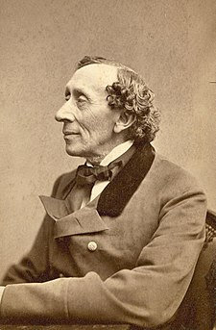

- Podíváme se nyní společně na jeho pohádková díla. Poznáte z obrázků,
o které pohádky se jedná? Napište jejich názvy do políček vedle:

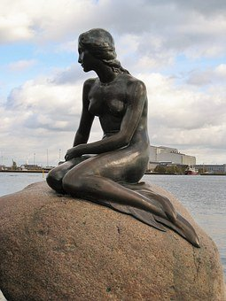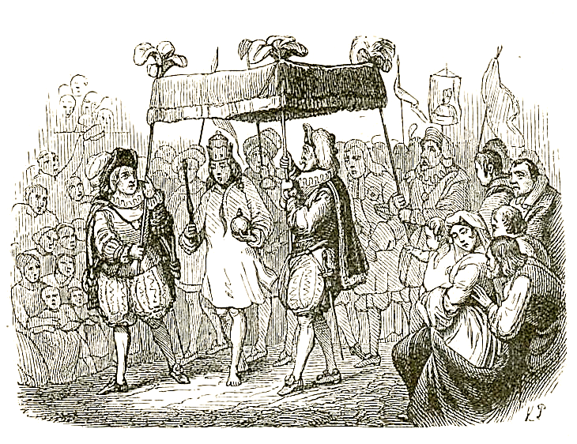

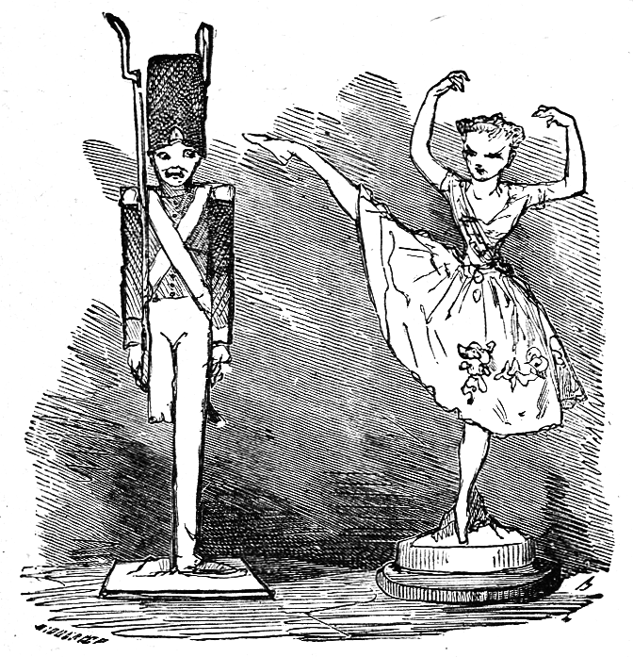

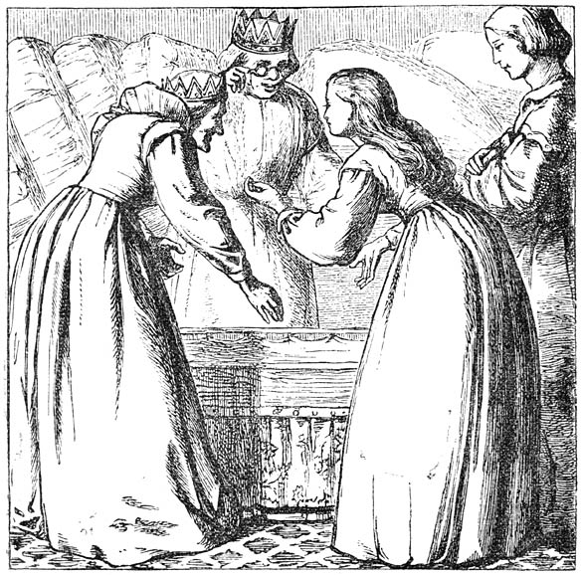

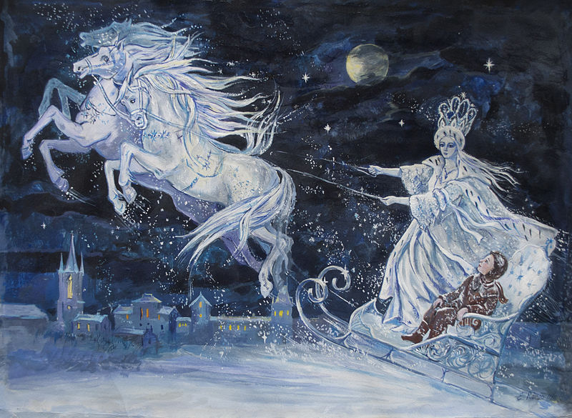

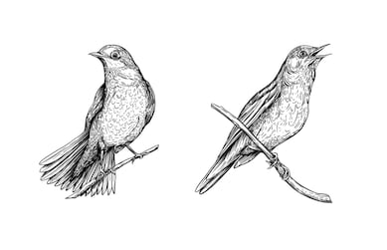

- Pohádka „Slavík“ je o malém ptáčkovi. Pokud jí neznáte, najděte si její znění a přečtěte si, co se v pohádce stalo. Stručně popište příběh a hlavně vystihněte ponaučení, které z něho plyne:
………………………………………………………………………………………………………………………………………………………………………………………………………………………………………………………………………………………………………………………………………………………………………………………………………………………………………………………………………………………………………………………………………………………………………………………………………………………………………………………………………………………………………………………………………………………………………………………………………………………………………………………………………………………………………………………………………………………………………………………………………………………………………………………………………………………………………………………………………………………………………………………...

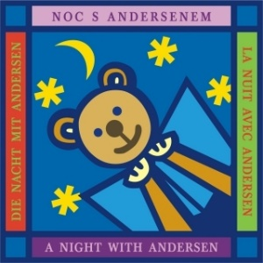
Zdroj: https://cs.wikipedia.org, https://commons.wikimedia.org, www.pixabay.com

